Муниципальное бюджетное дошкольное образовательное учреждение
центр развития ребенка – детский сад № 5 муниципального образования Щербиновский район станица Старощербиновская

Тема выступления: «Использование конструктора ТИКО при ознакомлении детей старшего дошкольного возраста с теневым театром»
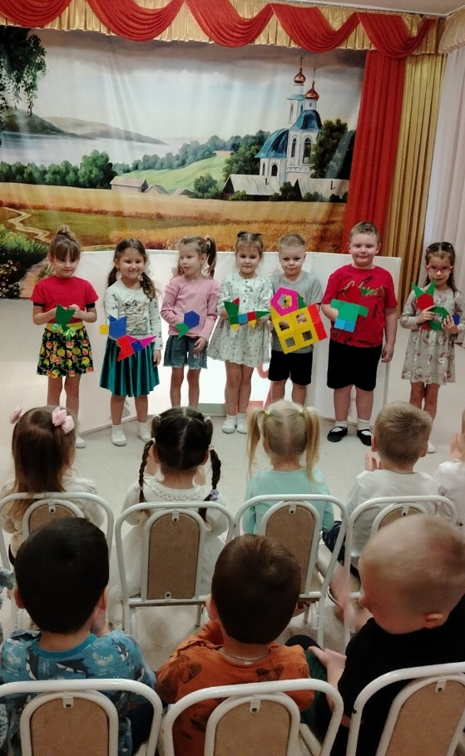

Воспитатель: А. А. Грищенко

2025 год
«Театр – это волшебный мир, он даёт уроки красоты, морали и нравственности. А чем они богаче, тем успешнее идёт развитие духовного мира детей…» Б. М. Теплов
В Федеральной образовательной программе в области художественно - эстетического развития одной из основных задач образовательной деятельности является театрализованная деятельность. Театральная игра – это исторически сложившееся общественное явление, самостоятельный вид деятельности, свойственный человеку.
Театральная деятельность в детском саду имеет свои особенности. «Это волшебный край, в котором ребенок радуется, играя, а в игре он познает мир». Почему именно театрализованная деятельность? Это один из самых эффективных способов воздействия на детей, в котором наиболее полно и ярко проявляется принцип обучения: учить играя. Известно, что дети любят играть, их не нужно заставлять это делать. Играя, мы общаемся с детьми на «их территории». Вступая в мир игры, мы многому можем научиться сами и научить наших детей.
Реализуя ОП ДО по театрализованной деятельности, познакомила своих дошколят с разными видами театрального искусства. Ребята посмотрели презентацию о разных видах кукольных театров. Большой интересовал дети проявили к теневому театру. Они даже попробовали изображать фигурки зверей на экране. Во время прогулки в солнечный день играли с тенью – показывали различные фигурки на стене здания, на асфальте.
В развивающей среде нашей группы есть различные театры: настольные, театр кукол би ба бо,пальчиковые, ростовые и множество других видов. Увлечённые театрализованной деятельностью, мои воспитанники предложили показать театр кукол для малышей соседней группы. Чтобы узнать какую сказку показать, мы отправились к ним в гости. Наши соседи выбрали сказку Теремок.
Началась интересная совместная деятельность с детьми и родителями. Родители изготовили ширму для теневого театра. Дети использовали, уже хорошо им известную Доску выбора. Ребята договорились о том, кто будет актёром, художником, кассиром, декоратором. У ребят возник вопрос, где взять фигурки героев сказки? Предложения были разные: нарисовать, использовать фигурки героев из других видов театра.
Совместное решение было принято единогласно, так как дети моей группы очень увлечены игрой с конструктором ТИКО, договорились изготовить фигурки героев сказки Теремок и атрибуты к ней.За работу принялись и художники. Они сделали афишу.Для малышейсамиизготовили билеты. Организовали сюжетно – ролевую игру «Скоро идём в театр» совместно с будущими зрителями – малышами и продали им театральные билеты. Наконец, наступил долгожданныйдень показа сказки теремок. Зрители были очень увлечены просмотром, благодарили актеров громкими аплодисментами.
В заключении своего сообщения, хочу отметить, чтоданный вид деятельности развивает у детей интерес к сценическому искусству, создает атмосферу творческого выбора и инициативы для каждого ребёнка, создаёт условия для показа результатов творческой деятельности другим детям. Помогает застенчивым детям - артистам в преодолении сложностей в межличностных отношениях.

Цель: повышение профессионального мастерства педагогов-участников
мастер-класса в процессе активного педагогического общения по ТИКО-
моделированию.
Задачи:
- знакомство педагогов с конструктором «ТИКО»
- обучение участников мастер-класса навыкам применения конструктора
«ТИКО»
- формирование у участников мастер-класса мотивации на
использование в образовательной деятельности с детьми конструктора
«ТИКО

